TIẾT 17

ÔN TẬP CUỐI HỌC KÌ I

* Yêu cầu cần đạt:
- HS thể hiện được các nội dung ôn tập.
- HS thể hiện được nội dung đã lựa chọn để tham gia biểu diễn

Tiến trình bài dạy | Hoạt động của GV và HS
1. Mở đầu.  - Trò chơi: Vận động cơ thể theo nhạc. (Body percussion) | - GV mở file nhạc và hướng dẫn HS vận động cơ thể tay, vai, đùi, giậm chân, … theo nhịp điệu.  - Khuyến khích HS tự sáng tạo động tác vận động cơ thể theo ý thích.  - GV nhận xét, tuyên dương HS và liên kết giới thiệu vào nội dung tiết học.
2. Luyện tập, thực hành.  - Gõ theo hình tiết tấu bằng các nhạc cụ đã học.  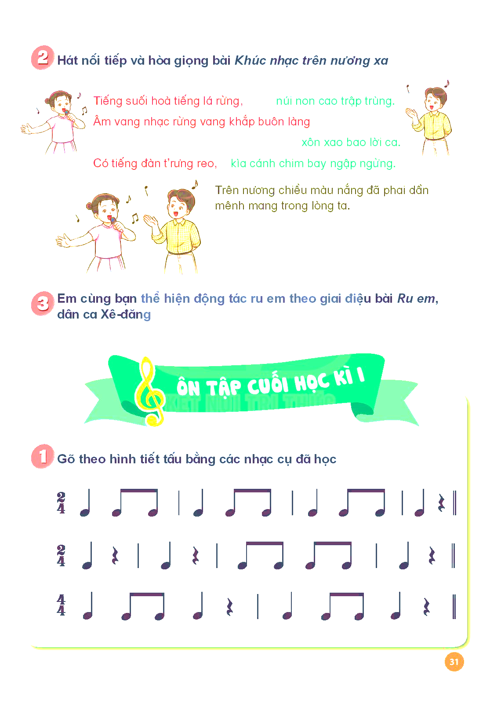  - Nêu cảm nhận của em sau khi nghe tác phẩm Suối đàn t’rưng và Nổi trống lên các bạn ơi!  - Lựa chọn và đọc theo nhóm bài đọc nhạc số 1 và số 2 theo các cách sau:  + Đọc bài đọc nhạc số 1 kết hợp thực hiện kí hiệu bàn tay.  + Đọc bài đọc nhạc số 2 kết hợp vỗ tay/ gõ đệm theo phách.  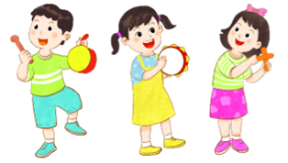  - Đọc bài đọc nhạc số 1/ số 2 theo sắc thái to – nhỏ. | - GV yêu cầu HS quan sát và vỗ tay theo hình tiết tấu theo hiểu biết của bản thân.  - HS sử dụng các nhạc cụ gõ đã học/ nhạc cụ tự chế để gõ theo hình tiết tấu.  - HS thực hiện theo nhóm/ tổ/ cá nhân.  - HS nhận xét bạn/ nhóm bạn sau mỗi hoạt động.  - GV nhận xét, tuyên dương và điều chỉnh cho HS (nếu cần).  - GV mở file học liệu yêu cầu HS nghe và nêu cảm nhận khi nghe tác phẩm Suối đàn t’rưng và Nổi trống lên các bạn ơi!  - HS nêu cảm nhận.  - Khuyến khích HS khi nghe nhạc kết hợp gõ đệm, vận động cơ thể theo nhịp điệu của bài nhạc.  - Giáo viên nhận xét, tuyên dương và bổ sung cho HS (nếu có).  - GV yêu cầu HS đọc bài đọc nhạc số 1 kết hợp thực hiện kí hiệu bàn tay.  - HS thực hành bằng nhiều hình thức tổ, nhóm, cá nhân.  - HS tự nhận xét và nhận xét bạn sau hoạt động.  - GV nhận xét, tuyên dương và sửa sai cho HS (nếu có).  GV yêu cầu HS đọc bài đọc nhạc số 2 kết hợp vỗ tay theo phách.  - HS sử dụng nhạc cụ gõ đệm/ nhạc cụ tự chế để gõ đệm cho bài đọc nhạc.  - HS thực hành bằng nhiều hình thức tổ, nhóm, cá nhân.  - HS tự nhận xét và nhận xét bạn sau hoạt động.  - GV nhận xét, tuyên dương và sửa sai cho HS (nếu có).  - GV hướng dẫn HS đọc bài đọc nhạc số 1/ số 2 theo sắc thái to – nhỏ.  - Khuyến khích HS gõ đệm theo cảm nhận.  - HS nhận xét bạn/ nhóm bạn sau hoạt động.  - GV nhận xét, tuyên dương và điều chỉnh cho HS (nếu cần).
3. Vận dụng, trải nghiệm.  - Lựa chọn và biểu diễn bài hát:  + Múa lân  + Vui đến trường  + Khúc nhạc trên nương xa  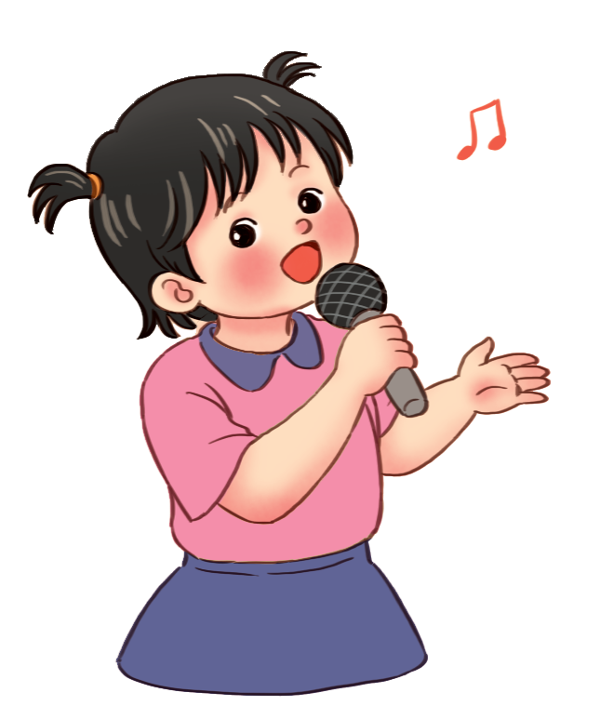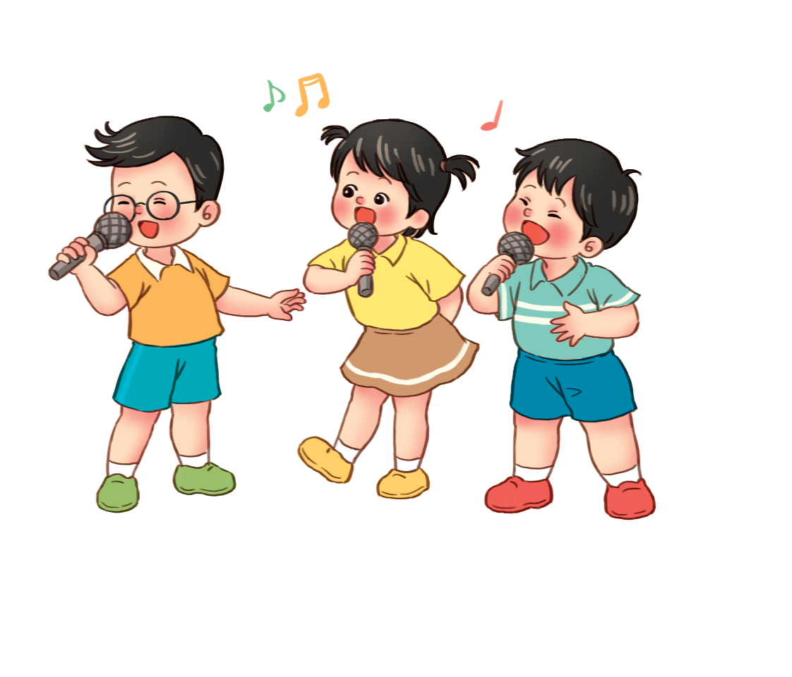  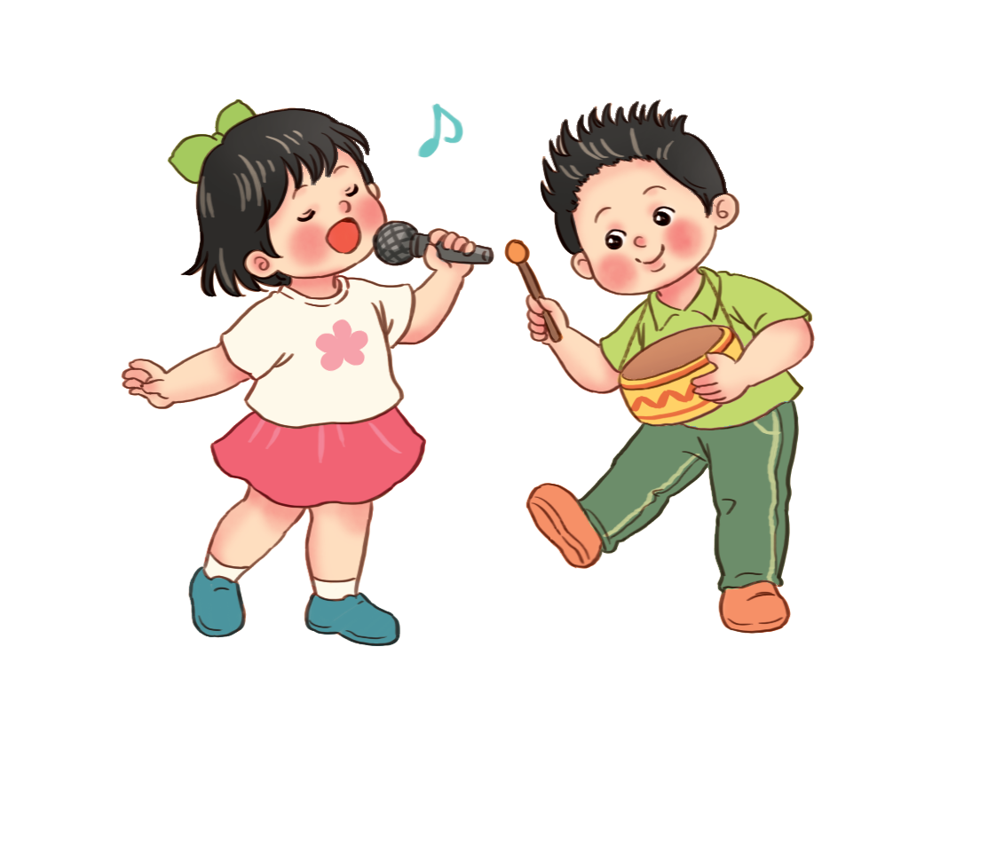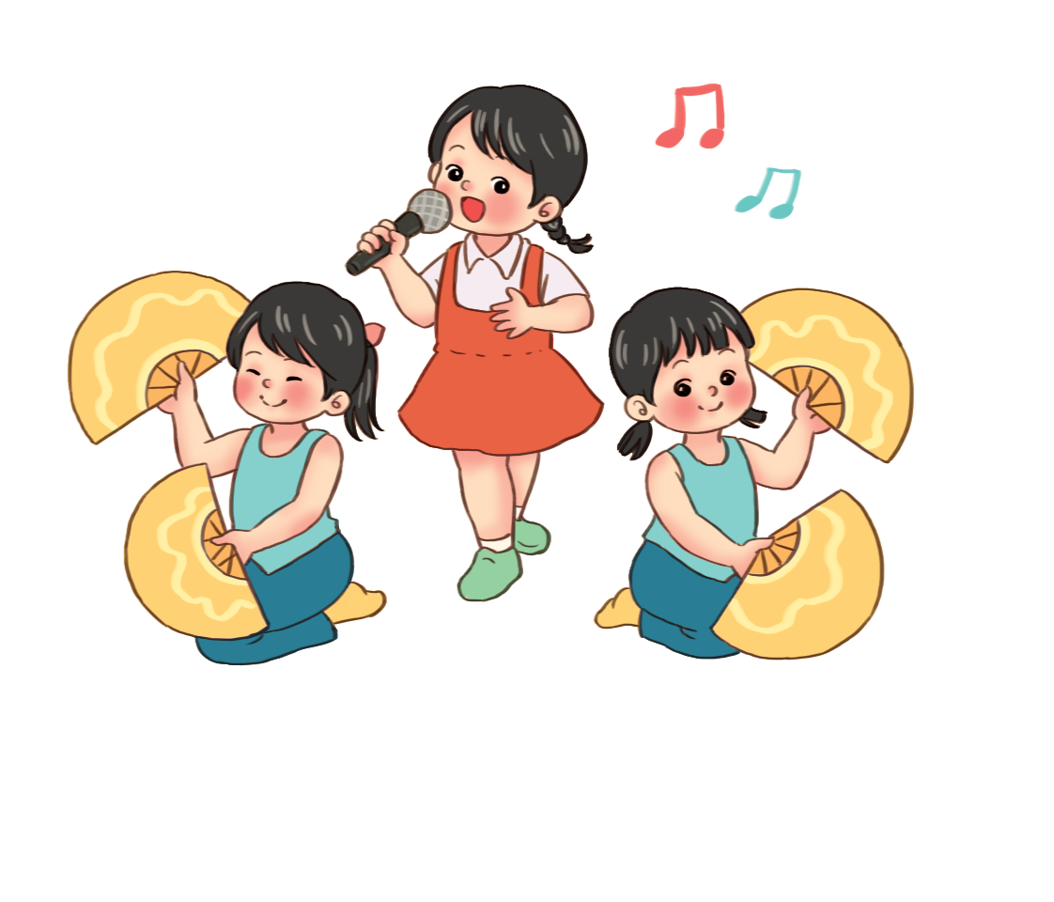  - Tổng kết, nhận xét tiết học. | - GV hướng dẫn HS chia nhóm và tập biểu diễn bài hát theo các hình thức đơn ca/ song ca/ tam ca/ tốp ca, …  - HS thực hành theo nhóm. Khuyến khích HS vừa hát kết hợp các hoạt động gõ đệm, vận động cơ thể, vận động minh hoạ các bài hát.  - GV yêu cầu HS nhận xét nhóm bạn sau hoạt động biểu diễn.  - GV nhận xét, tuyên dương và điều chỉnh cho HS (nếu cần).  - GV dặn dò HS về nhà chuẩn bị các nội dung cho tiết kiểm tra, đánh giá cuối học kì I. Khuyến khích HS tự lựa chọn các nội dung yêu thích để thể hiện.

